Un combo es esencialmente un "paquete" que agrupa varios productos (elaborados o simples) a un precio especial. La clave está en que el combo no tiene su propia receta de ingredientes — él simplemente apunta a productos que ya existen.
Aquí te muestro primero la estructura del combo y sus relaciones:
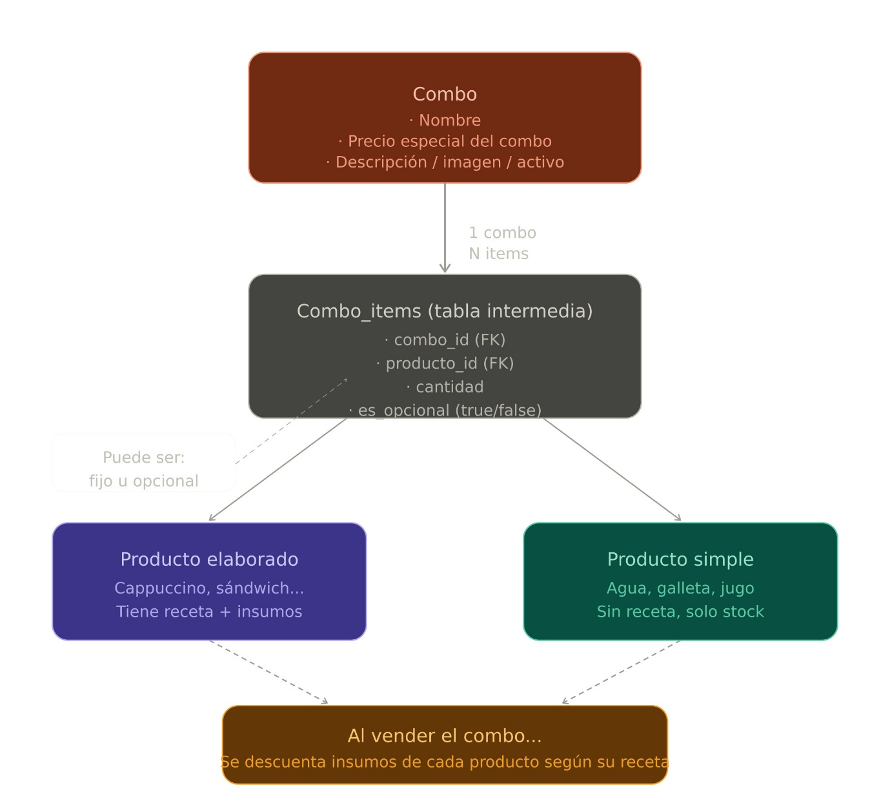
Ahora veamos cómo se calcula el precio y el costo del combo:
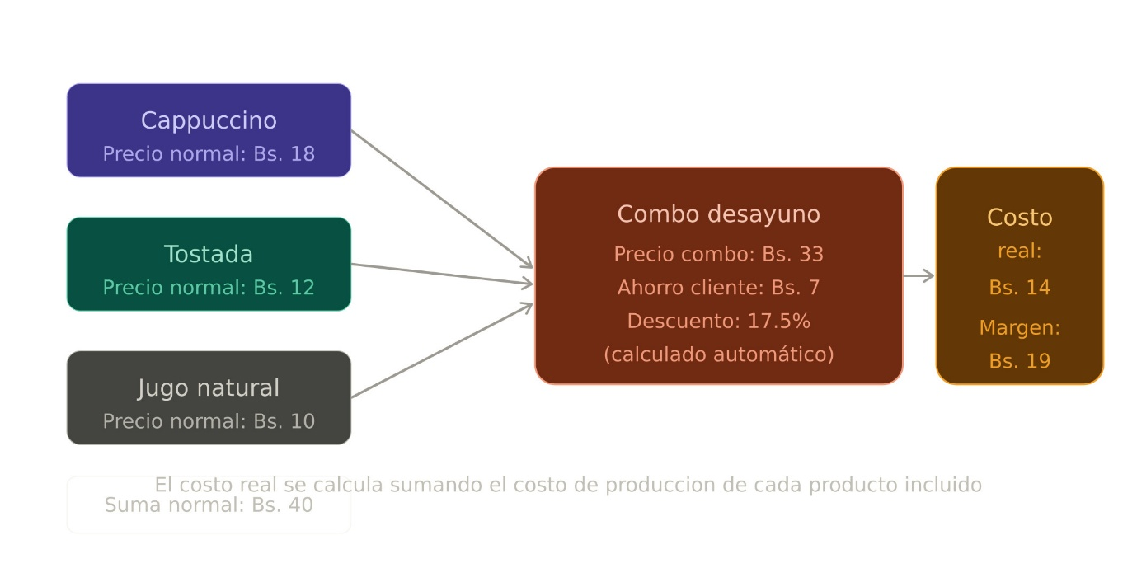

¿Cómo funciona la estructura del combo?
La diferencia clave con el producto elaborado es que el combo no tiene receta propia de ingredientes. En cambio, tiene una tabla intermedia combo_items que simplemente lista qué productos incluye y en qué cantidad.
Los campos del combo son básicamente: nombre, descripción, precio especial, imagen, y si está activo. El precio especial lo defines tú manualmente — es lo que le cobras al cliente, y normalmente es menor que la suma de los productos por separado.
Los campos de combo_items son la pieza central: el combo_id que apunta al combo, el producto_id que apunta al producto (elaborado o simple), la cantidad, y un campo es_opcional que te permite hacer combos flexibles donde el cliente puede elegir, por ejemplo, entre jugo o agua.
La lógica al vender es la misma de siempre: cuando se registra la venta del combo, el sistema recorre cada ítem del combo, entra a la receta de cada producto elaborado incluido, y descuenta los insumos del inventario. El combo no descuenta nada directamente — lo hace a través de los productos que contiene.
El costo real del combo se calcula automáticamente sumando el costo de producción de cada producto incluido, lo que te permite ver el margen de ganancia real en todo momento.

